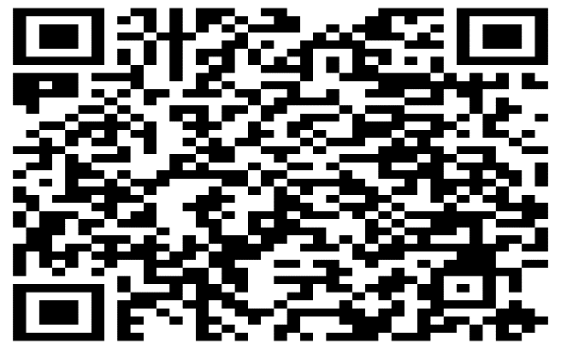 | BÀI TUYÊN TRUYỀN  VỀ VIỆC PHÒNG NGỪA VÀ XỬ TRÍ DỊ VẬT ĐƯỜNG THỞ Ở TRẺ EM ( Hay gặp nhất là trẻ dưới 4 tuổi)

1.Vì sao trẻ dễ bị hóc dị vật ???
Có rất nhiều nguyên nhân dẫn đến tình trạng hóc dị vật ở trẻ nhỏ, mà điều quan trọng là do sự lơ là, chủ quan, thiếu kiểm soát của người lớn:
Trẻ còn nhỏ rất tò mò, thích khám phá thế giới xung quanh và bỏ vào miệng tất cả những gì rơi vào tầm tay.
Trẻ ăn uống khi đang khóc hoặc đùa giỡn khi có thức ăn trong miệng.
Trẻ ăn thức ăn dễ hóc, không phù hợp với từng lứa tuổi. Bé chưa có răng hàm nên không thể nhai và nghiền nát hoàn toàn các mẩu thức ăn cứng. Việc nhai và nuốt cũng chưa thuần thục (quả có hạt như nhãn, chôm chôm, loại hạt cứng, thạch rau câu, hạt trân châu...).
2. Tác nhân nào gây ra dị vật đường thở cho trẻ?
Do trẻ sặc thức ăn như cháo, sữa, cơm...
Hít vào đường thở các vật nhỏ hay gặp như các loại hạt, kẹo viên, thuốc viên..., cũng có thể là đồ chơi và các vật dụng nhỏ như hòn bi, nắp bút, đầu lọc thuốc lá...
Sặc do đờm dãi, các loại thức uống...
3. Biểu hiện khi trẻ có dị vật đường thở thế nào?
Trẻ đột ngột ho sặc sụa, khó thở, không khóc, tím tái nhanh chóng, ngừng thở, lờ đờ, lơ mơ hoặc hôn mê phải nghĩ đến ngay là ngạt thở do Tùy mức độ dị vật đường thở.
Tắc đường thở mà biểu hiện từ ho, khó thở, khóc yếu đến nặng hơn là không khóc được, tím tái, ý thức tụt dần đến hôn mê.
4. Bạn cần xử trí như thế nào?
Nếu trẻ còn hồng hào, khóc được, nói được, la hét, không khó thở, cha mẹ nên đặt ở tư thế ngồi thở, giữ yên trẻ và đưa đến bệnh viện để khám và gắp dị vật ra.
Nếu trẻ xuất hiện tím tái, khó thở, không khóc hoặc khóc yếu, cha mẹ nhanh chóng gọi cấp cứu, người hỗ trợ và tiến hành thủ thuật vỗ lưng, ấn ngực.
Đối với trẻ dưới 2 tuổi: thao tác vỗ lưng, ấn ngực được thực hiện như sau:
Đặt trẻ nằm sấp, đầu thấp trên cánh tay trái, giữ chặt đầu và cổ trước bằng bàn tay trái. Dùng ngón trỏ và ngón giữa tay trái đẩy cằm trẻ lên cho cổ ưỡn tránh gập đường thở
Dùng gót bàn tay phải vỗ 5 cái thật mạnh vào lưng trẻ ở khoảng giữa hai bả vai.
Sau đó, lật ngửa trẻ sang tay phải, nếu trẻ còn khó thở, tím tái, dùng hai ngón tay trái ấn mạnh ở vùng 1/2 dưới xương ức 5 cái.
Nếu dị vật vẫn chưa rơi ra ngoài, hãy lật người trẻ lại tiếp tục vỗ lưng. Luân phiên vỗ lưng và ấn ngực cho tới khi dị vật rơi khỏi đường thở hoặc trẻ khóc được.
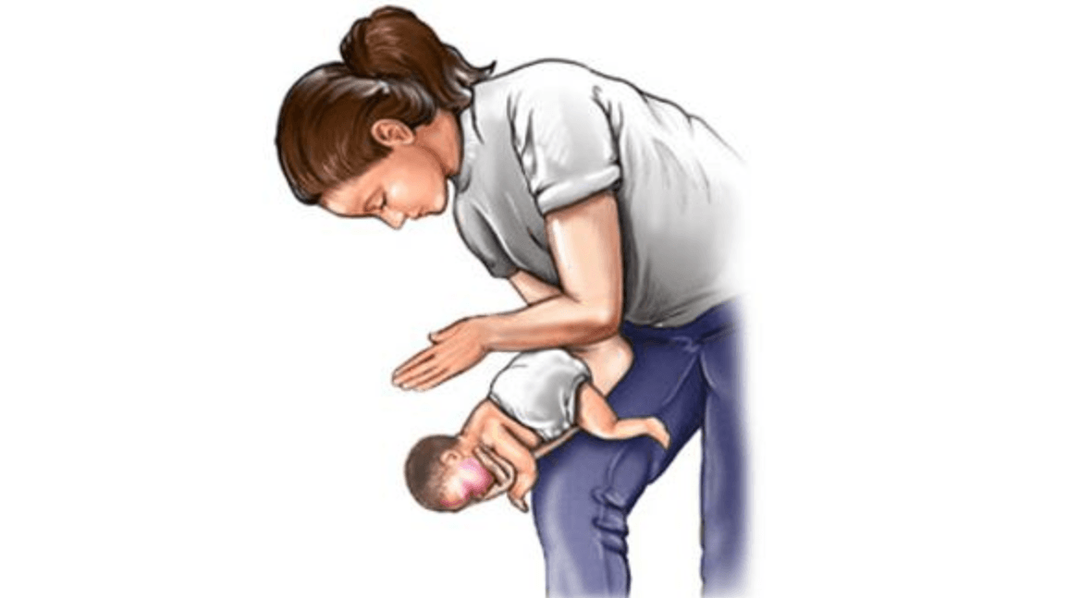
Thao tác vỗ lưng, ấn ngực
Đối với trẻ lớn (từ trên 2 tuổi) thì làm thủ thuật Heimlich:
Trường hợp trẻ còn tỉnh:
Đứng hoặc quỳ phía sau, vòng 2 tay qua người trẻ
Đặt 1 bàn tay (nắm đấm) dưới mũi ức
Đặt bàn tay kia ôm lấy nắm đấm
Ấn bụng mạnh hướng từ trước ra sau và từ dưới lên trên 5 lần
Kiểm tra miệng lấy dị vật nếu có
Nếu vẫn còn tắc nghẽn thì tiếp tục lặp lại ấn bụng như trên
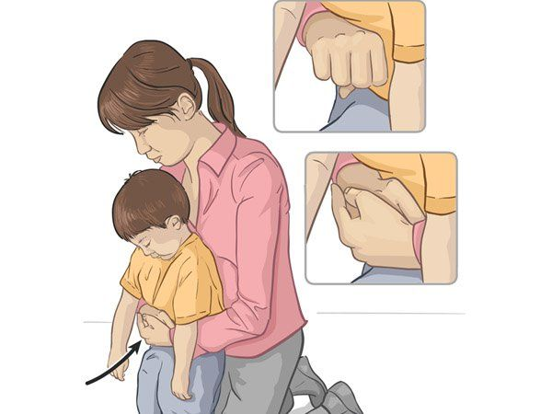
Thủ thuật Heimlich
Trường hợp trẻ hôn mê, bất tỉnh:
Đặt trẻ nằm ngửa.
Người sơ cứu quỳ gối, tựa hai chân hai bên đùi trẻ. Nắm 2 bàn tay thành nắm đấm, đột ngột ấn vào dưới xương ức của trẻ.
Ấn mạnh từ dưới lên trên 5 cái liên tiếp.
Sau đó kiểm tra đường thở. Nếu dị vật vẫn chưa rơi ra ngoài thì tiếp tục làm lại các bước trên cho đến khi dị vật rơi ra hoặc đội cấp cứu tới.
5. Bạn phòng tránh hóc dị vật cho trẻ như thế nào?
Để xa tầm với của trẻ nhỏ tất cả các vật dụng nhỏ có thể gây nguy hiểm cho trẻ, nhất là những vật dụng tròn và trơn dễ rơi vào đường thở.
Không ép trẻ ăn, uống khi đang khóc.
Nhắc trẻ không nên đùa nghịch, nói chuyện khi có thức ăn trong miệng.
Luyện cho trẻ thói quen không cho các vật và đồ chơi vào miệng ngậm mút.
Không cho trẻ ăn thức ăn dễ hóc như lạc, thạch, nhãn ...

